11 de julio de 2023

Regina Bárbara
Comunicación & Eventos
América Central y del Sur
Teléfono + 55 11 3146-4170
regina.barbara@evonik.com
Evonik Brasil Ltda.
Rua Arq. Olavo Redig de Campos, 105
Torre A – 04711-904 - São Paulo – SP Brasil

www.evonik.com.br

facebook.com/Evonik
instagram.com/Evonik.Brasil
youtube.com/EvonikIndustries
Evonik resalta su ADN con el lanzamiento de EDNA, su nueva portavoz digital

La campaña "Jornada con EDNA" fue desarrollada con el objetivo de involucrar a los colaboradores y hacerlos protagonistas de la celebración del aniversario de 70 años de la empresa

2023 es un año especial para Evonik en Brasil y América Central y del Sur, pues marca los 70 años de actividades en Brasil y 10 años de operación productiva en Argentina, donde la empresa está presente hace 55 años. Evonik celebra los logros, avances y desafíos superados en estas siete décadas con el lanzamiento de EDNA, su portavoz digital.

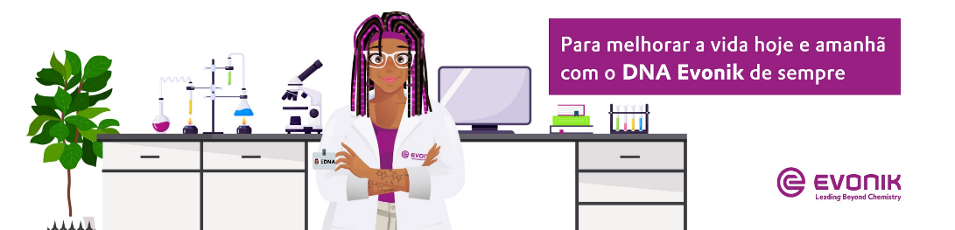

La mascota virtual, personifica el ADN Evonik y representa a cada persona que formó parte de esta trayectoria. Incorpora los atributos que son parte de la historia de la empresa, como la creatividad, la innovación, la diversidad y el propósito de construir un futuro mejor y más sostenible. Al mismo tiempo, representa la individualidad y el respeto a la esencia de cada uno, reflejando que estamos formados por un conjunto de características que nos hacen únicos.

"EDNA nació con la misión genuina de romper sesgos inconscientes que todos tenemos de alguna forma, demostrando que cuando unimos diferentes saberes y experiencias, nos fortalecemos aún más", explica Regina Bárbara, gerente de Comunicación y Eventos para América Central y del Sur de Evonik.

Ella destaca que la campaña es una iniciativa atractiva que busca abrazar la diversidad y la singularidad de cada colaborador. Y muestra que, aunque solo hay un ADN Evonik, cada país y cada lugar de actuación de la empresa tiene sus propias características y esa riqueza cultural es lo que la hace más fuerte e innovadora.

Estructura de la campaña
La jornada para celebrar los 70 años de actividades en Brasil y todas las conquistas obtenidas en la región, tuvo inicio con un video de presentación de EDNA a todos los colaboradores. Esto se realizó por medio de canales internos, como intranet y e-mail marketing, y también a través de las redes sociales.

Además del video de presentación se crearon teasers para las primeras llamadas de la campaña y un hotsite para albergar todas las interacciones y próximas etapas de la iniciativa. Esto incluye una invitación de EDNA para que los colaboradores compartan historias, recuerdos y curiosidades sobre la empresa.
La campaña también promoverá la interacción de los colaboradores por medio de un quiz mensual y de la "Semana del conocimiento". Esta, abordará los temas más interesantes, profundizando la contribución de los participantes.

EDNA será la portavoz de mensajes corporativos importantes sobre el ADN Evonik. Por eso, la campaña incluye interacción y compromiso con clientes y socios externos a través de las redes sociales y acciones de marketing.

La portavoz virtual fue recibida con entusiasmo por los colaboradores, quienes se sintieron representados por ella y motivados para interactuar con la novedad. Muchos ya están utilizando las artes de EDNA en sus firmas de e-mails, fondos de pantalla y redes sociales.

Evonik está orgullosa de celebrar sus 70 años de actividades en Brasil y todos sus logros en la región de América Central y del Sur. De este modo, la campaña "Jornada con EDNA" refleja el compromiso de la empresa en reconocer y valorar a cada colaborador que contribuyó para su éxito.

Información de la empresa
Evonik es uno de los líderes mundiales en productos químicos especializados. La empresa opera en más de 100 países de todo el mundo. En 2022, registró ventas por 18.500 millones de euros y una ganancia operativa (margen EBITDA ajustado) de 2490 millones de euros. Evonik va mucho más allá de la química para crear soluciones innovadoras, redituables y sustentables para sus clientes. Más de 34.000 colaboradores trabajan juntos con un objetivo en común: mejorar la vida de las personas, todos los días.

Nota legal
En cuanto a los pronósticos o estimaciones que figuran en este comunicado de prensa o los informes acerca del futuro, todos estos documentos pueden contemplar riesgos e imprecisiones conocidos o desconocidos. Los resultados o consecuencias reales pueden variar, según los cambios en el ambiente operativo. Ni Evonik Industries AG ni sus sociedades del grupo tienen la obligación de actualizar los pronósticos, estimaciones e informes que figuran en este comunicado.

Evonik Brasil Ltda.
Teléfono: (11) 3146-4100
www.evonik.com.br
facebook.com/Evonik
instagram.com/Evonik.Brasil
youtube.com/EvonikIndustries
linkedin.com/company/Evonik
twitter.com/Evonik_BR

Información para la prensa
Vía Pública comunicación - www.viapublicacomunicacao.com.br
Sheila Diez: (11) 3473.0255 - sheila@viapublicacomunicacao.com.br
Taís Augusto: (11) 3562.5555 - tais@viapublicacomunicacao.com.br

